Документ предоставлен КонсультантПлюс

Зарегистрировано в Национальном реестре правовых актов
Республики Беларусь 5 декабря 2014 г. N 8/29331

ПОСТАНОВЛЕНИЕ МИНИСТЕРСТВА СПОРТА И ТУРИЗМА РЕСПУБЛИКИ БЕЛАРУСЬ
6 октября 2014 г. N 62

ОБ УТВЕРЖДЕНИИ ПОЛОЖЕНИЯ О СУДЬЯХ ПО СПОРТУ, ПРИЗНАНИИ УТРАТИВШИМИ СИЛУ ПОСТАНОВЛЕНИЯ МИНИСТЕРСТВА СПОРТА И ТУРИЗМА РЕСПУБЛИКИ БЕЛАРУСЬ И ОТДЕЛЬНЫХ СТРУКТУРНЫХ ЭЛЕМЕНТОВ ПОСТАНОВЛЕНИЙ МИНИСТЕРСТВА СПОРТА И ТУРИЗМА РЕСПУБЛИКИ БЕЛАРУСЬ

На основании пунктов 3, 5, 6 и 10 статьи 47 Закона Республики Беларусь от 4 января 2014 года "О физической культуре и спорте", подпункта 6.1 и абзаца одиннадцатого подпункта 6.7 пункта 6 Положения о Министерстве спорта и туризма Республики Беларусь, утвержденного постановлением Совета Министров Республики Беларусь от 29 июля 2006 г. N 963 "Вопросы Министерства спорта и туризма Республики Беларусь", в редакции постановления Совета Министров Республики Беларусь от 18 июля 2014 г. N 694 Министерство спорта и туризма Республики Беларусь ПОСТАНОВЛЯЕТ:
1. Утвердить прилагаемое Положение о судьях по спорту.
2. Признать утратившими силу:
постановление Министерства спорта и туризма Республики Беларусь от 5 марта 2008 г. N 7 "Об утверждении Положения о судьях по спорту" (Национальный реестр правовых актов Республики Беларусь, 2008 г., N 83, 8/18447);
подпункт 1.1 пункта 1 постановления Министерства спорта и туризма Республики Беларусь от 11 января 2010 г. N 2 "О внесении изменений в некоторые постановления Министерства спорта и туризма Республики Беларусь" (Национальный реестр правовых актов Республики Беларусь, 2010 г., N 28, 8/21847);
подпункт 1.3 пункта 1 постановления Министерства спорта и туризма Республики Беларусь от 21 июня 2010 г. N 28 "О внесении изменений и дополнений в некоторые постановления Министерства спорта и туризма Республики Беларусь" (Национальный реестр правовых актов Республики Беларусь, 2010 г., N 252, 8/22842).
3. Настоящее постановление вступает в силу после его официального опубликования.

Министр | А.И.Шамк

УТВЕРЖДЕНО
Постановление
Министерства спорта и туризма
Республики Беларусь
06.10.2014 N 62

ПОЛОЖЕНИЕ
О СУДЬЯХ ПО СПОРТУ

1. Настоящее Положение определяет особенности подготовки судей по спорту, а также порядок и условия присвоения судейских категорий.
2. Судьи по спорту осуществляют судейство спортивных соревнований (спортивно-массовых мероприятий) в порядке, устанавливаемом организаторами спортивных соревнований (спортивно-массовых мероприятий).
3. Определение судей по спорту для судейства спортивных соревнований (спортивно-массовых мероприятий) осуществляется в соответствии с Положением о порядке проведения на территории Республики Беларусь спортивных мероприятий, формирования состава участников спортивных мероприятий, их направления на спортивные мероприятия и материального обеспечения, утвержденным постановлением Совета Министров Республики Беларусь от 19 сентября 2014 г. N 902 (Национальный правовой Интернет-портал Республики Беларусь, 26.09.2014, 5/39430), Положением о порядке проведения на территории Республики Беларусь спортивно-массовых мероприятий, формирования состава участников спортивно-массовых мероприятий, их направления на спортивно-массовые мероприятия и материального обеспечения, утвержденным постановлением Совета Министров Республики Беларусь от 19 сентября 2014 г. N 903 (Национальный правовой Интернет-портал Республики Беларусь, 24.09.2014, 5/39424).
4. Судьи по спорту при осуществлении судейства спортивных соревнований (спортивно-массовых мероприятий) соблюдают обязанности, предусмотренные пунктом 2 статьи 47 Закона Республики Беларусь от 4 января 2014 года "О физической культуре и спорте" (Национальный правовой Интернет-портал Республики Беларусь, 21.01.2014, 2/2123).
5. В соответствии с пунктом 3 статьи 47 Закона Республики Беларусь "О физической культуре и спорте" в Республике Беларусь в порядке и на условиях, установленных настоящим Положением, присваиваются следующие судейские категории:
судья по спорту;
судья по спорту первой категории;
судья по спорту национальной категории;
судья по спорту высшей национальной категории.
6. Судейская категория присваивается в видах спорта, признанных в Республике Беларусь, на основании результатов аттестации судьи по спорту по форме согласно приложению 1 к настоящему Положению, сведений о прохождении подготовки судьи по спорту по форме согласно приложению 2 к настоящему Положению.
7. Присвоение судейской категории осуществляется:
"судьи по спорту" - при условии судейства в течение года до представления на присвоение данной судейской категории не менее двух спортивных соревнований по соответствующему виду спорта и участия в семинаре для судей по спорту;
"судьи по спорту первой категории" - при условии судейства в течение двух лет до представления на присвоение данной судейской категории ежегодно не менее шести официальных спортивных соревнований и ежегодного участия в семинаре для судей по спорту;
"судьи по спорту национальной категории" - при условии судейства в течение трех лет до представления на присвоение данной судейской категории ежегодно не менее четырех официальных спортивных соревнований республиканского уровня, в том числе не менее двух спортивных соревнований в составе главной судейской коллегии, а также ежегодного участия в семинарах для судей по спорту;
"судьи по спорту высшей национальной категории" - при условии судейства в течение пяти лет до представления на присвоение данной судейской категории ежегодно не менее пяти официальных спортивных соревнований республиканского уровня, в том числе не менее двух спортивных соревнований в составе главной судейской коллегии первенств, чемпионатов, розыгрышей Кубков Республики Беларусь, а также ежегодного участия в семинарах для судей по спорту.
8. Подготовка судей по спорту для присвоения очередных судейских категорий организуется в форме семинаров, участия в судействе спортивных соревнований, спортивно-массовых мероприятий и осуществляется по программам подготовки судей по спорту, утверждаемым федерациями (союзами, ассоциациями) по виду (видам) спорта, а при отсутствии федераций (союзов, ассоциаций) по техническим, авиационным, военно-прикладным и служебно-прикладным видам спорта - государственными органами (организациями), республиканскими государственно-общественными объединениями, осуществляющими развитие этих видов спорта.
9. Подготовка судей по спорту из числа учащихся средних школ - училищ олимпийского резерва и специализированных по спорту классов учреждений общего среднего образования, спортсменов - учащихся специализированных учебно-спортивных учреждений, детско-юношеских спортивных школ (специализированных детско-юношеских школ олимпийского резерва), включенных в структуру клубов по виду (видам) спорта в виде обособленных структурных подразделений, осуществляется по учебным программам по отдельным видам спорта.
10. При прохождении подготовки судьи по спорту подлежат аттестации, осуществляемой в форме зачетов по практическим и теоретическим вопросам, а также в форме сдачи нормативов по физической подготовке в случае, если такие нормативы предусмотрены программами подготовки судей по спорту, учебными программами по отдельным видам спорта.
11. Для проведения аттестации судей по спорту создаются комиссии по аттестации судей по спорту соответствующей судейской категории.
12. Результаты аттестации судьи по спорту действуют в течение года с даты проведения аттестации.
13. При присвоении судейских категорий "судья по спорту", "судья по спорту первой категории" выдается билет судьи по спорту соответствующей судейской категории по формам согласно приложениям 3 и 4 к настоящему Положению.
14. Судьям по спорту, которым присвоены судейские категории "судья по спорту национальной категории", "судья по спорту высшей национальной категории", выдаются удостоверения судьи по спорту соответствующей судейской категории по формам согласно приложениям 5 и 6 к настоящему Положению, а также нагрудные значки соответствующей судейской категории с изображением согласно приложениям 7 и 8 к настоящему Положению.
15. Нагрудный значок "СУДЬЯ ПО СПОРТУ НАЦИОНАЛЬНОЙ КАТЕГОРИИ" представляет собой круг, состоящий из двух деталей. Нижняя деталь - круг белого цвета диаметром 25 мм, вдоль верхнего края которого нанесена объемная надпись "НАЦИОНАЛЬНАЯ КАТЕГОРИЯ", вдоль нижнего края - стилизованная лавровая ветвь. Верхняя деталь - накладной элемент в форме круга диаметром 15 мм с нанесенной объемной надписью "СУДЬЯ ПО СПОРТУ". Нижнюю часть накладного элемента занимает стилизованная лента красно-зеленого цвета.
Нагрудный значок выполнен из латуни с блестящим покрытием серебристого цвета с последующим эмалированием синтетическими эмалями.
Крепление нагрудного значка к одежде цанговое.
16. Нагрудный значок "СУДЬЯ ПО СПОРТУ ВЫСШЕЙ НАЦИОНАЛЬНОЙ КАТЕГОРИИ" представляет собой круг, состоящий из двух деталей. Нижняя деталь - круг желтого цвета диаметром 25 мм, вдоль верхнего края которого нанесена объемная надпись на красном фоне "ВЫСШАЯ", вдоль нижнего края - объемная надпись "НАЦИОНАЛЬНАЯ КАТЕГОРИЯ". Верхняя деталь - накладной элемент в форме круга диаметром 15 мм с нанесенной объемной надписью "СУДЬЯ ПО СПОРТУ". Нижнюю часть накладного элемента занимает стилизованное изображение Государственного флага Республики Беларусь. По краям накладного элемента находится стилизованная лавровая ветвь.
Нагрудный значок выполнен из латуни с блестящим покрытием серебристого цвета с последующим эмалированием синтетическими эмалями.
Крепление нагрудного значка к одежде цанговое.
17. При утрате или приведении в негодность удостоверения судьи по спорту соответствующей судейской категории, билета судьи по спорту соответствующей судейской категории выдаются их дубликаты.
Дубликат нагрудного значка судьи по спорту не выдается.

Приложение 1
к Положению
о судьях по спорту

Форма

УТВЕРЖДЕНО
___________________________________
(наименование организации
___________________________________
физической культуры и спорта)

___________ _____________________
(подпись) (инициалы, фамилия)

Результаты аттестации судьи по спорту

Судейская категория _______________________________________________________
Вид спорта ________________________________________________________________

_____________ __________________ _________________________
(фамилия) (собственное имя) (отчество (если таковое
имеется)

Место работы (учебы, прохождения спортивной подготовки ____________________
(наименование
___________________________________________________________________________
организации, должности)

Теоретические вопросы ___________________________
(отметка о зачете)

Практические вопросы ___________________________
(отметка о зачете)

Нормативы по физической подготовке ___________________________
<*> (отметка о сдаче)

Председатель комиссии ____________ _______________________
(подпись) (инициалы, фамилия)

Секретарь ____________ _______________________
(подпись) (инициалы, фамилия)

Члены комиссии: ____________ _______________________
(подпись) (инициалы, фамилия)

____________ _______________________
(подпись) (инициалы, фамилия)

--------------------------------
<*> В случае, если такие нормативы предусмотрены программами подготовки судей по спорту, учебными программами по отдельным видам спорта.

Приложение 2
к Положению
о судьях по спорту

Форма

СОГЛАСОВАНО
_______________________________
(наименование организации
_______________________________
физической культуры и спорта)
_______________________________
(подпись, инициалы, фамилия)
М.П.

Сведения о прохождении подготовки судьи по спорту

___________________ ___________________ _______________________
(фамилия) (собственное имя) (отчество (если таковое
имеется)

Наименование спортивного соревнования | Сроки проведения спортивного соревнования | Место проведения спортивного соревнования | Организатор спортивного соревнования | Выполняемые судьей по спорту функции

Участие в семинаре для судей по спорту

Наименование семинара | Сроки проведения | Место проведения | Организатор

Судья по спорту _________________ _______________________
(подпись) (инициалы, фамилия)
___ ___________ 20___ г.

Приложение 3
к Положению
о судьях по спорту

Форма

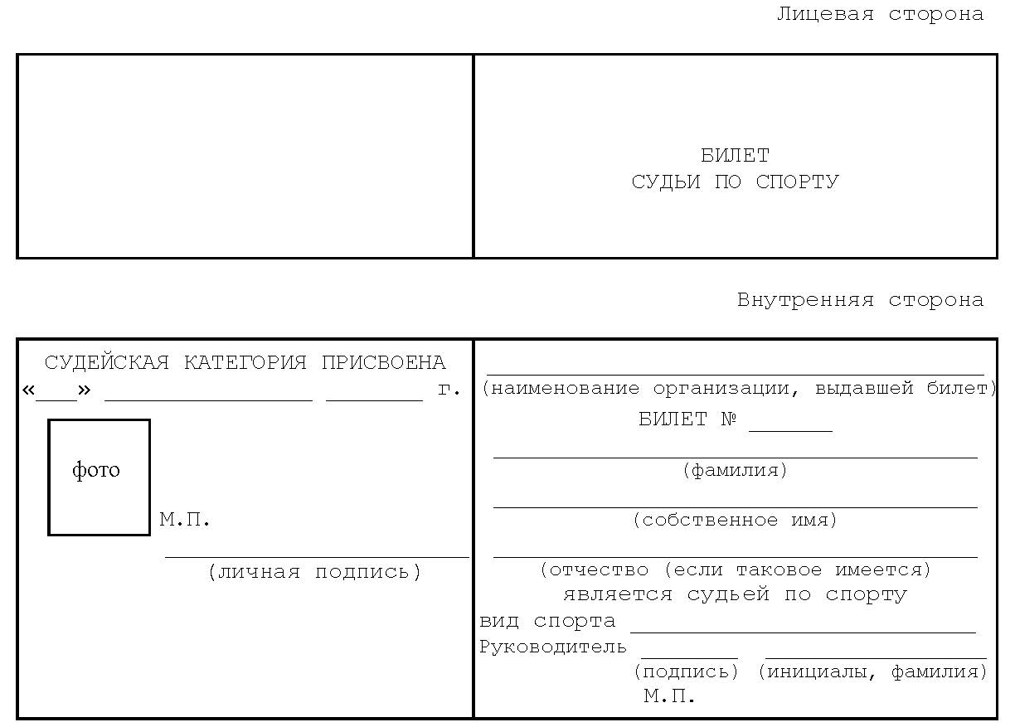

Приложение 4
к Положению
о судьях по спорту

Форма

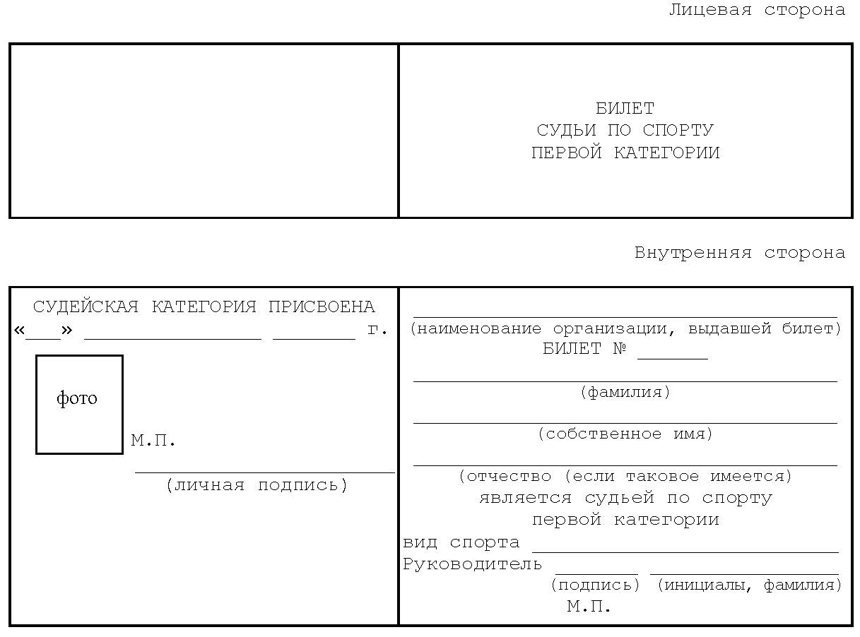

Приложение 5
к Положению
о судьях по спорту

Форма

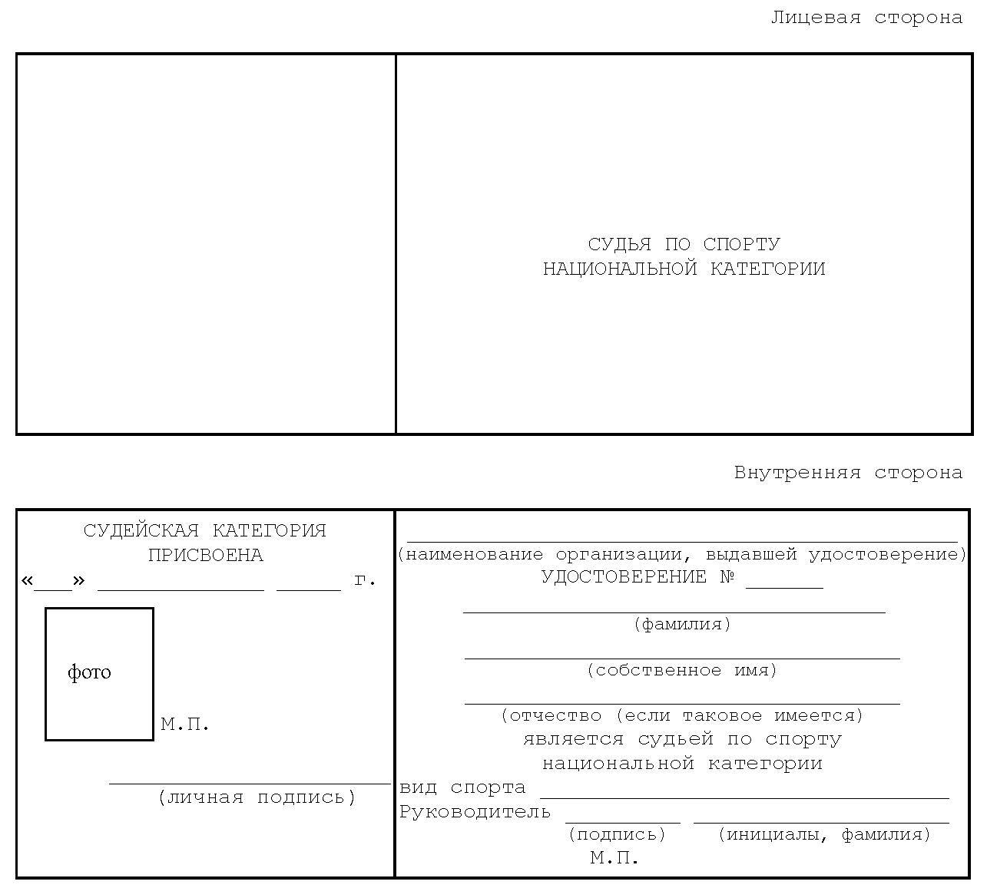

Приложение 6
к Положению
о судьях по спорту

Форма

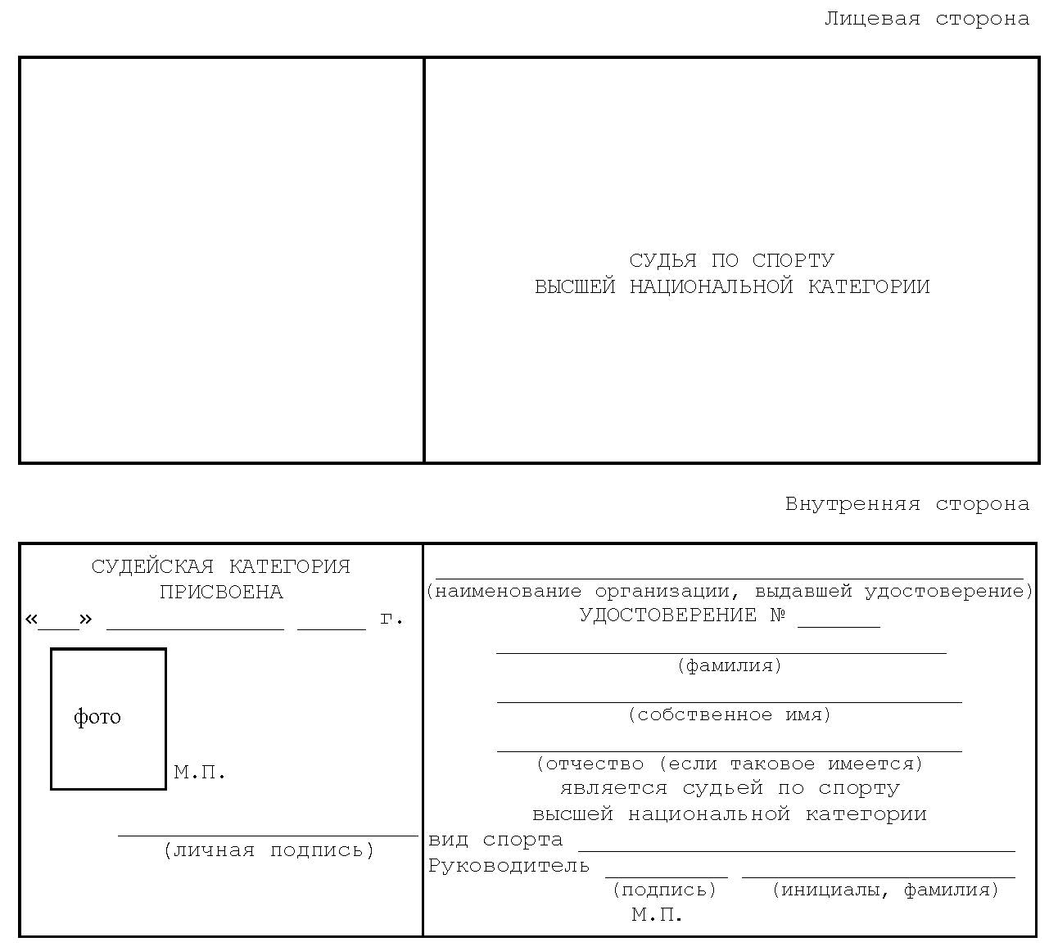

Приложение 7
к Положению
о судьях по спорту

Изображение нагрудного значка "Судья по спорту национальной категории" (цветное)

Изображение нагрудного значка "Судья по спорту национальной категории" (с передачей цвета условной шафировкой)

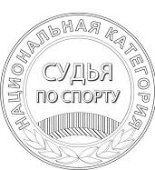

Приложение 8
к Положению
о судьях по спорту

Изображение нагрудного значка "Судья по спорту высшей национальной категории" (цветное)

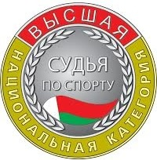

Изображение нагрудного значка "Судья по спорту высшей национальной категории" (с передачей цвета условной шафировкой)

